SERTIFIKAT

ID :

2132jgjh465jghjiou

Diberikan Kepada

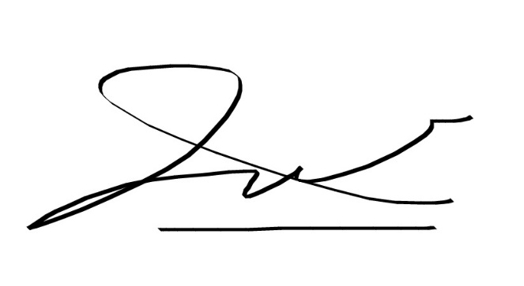**Lux-Aera**

CHEF CONTOH SAJA

Atas Partisipasi Aktif Sebagai

PELATIHAN MEMASAK VIRTUAL 2021

Yang dilaksanakan pada 02 NOVEMBER 2021 di Bekasi